BLOG COMO ESTRATÉGIA DE EDUCAÇÃO EM SAÚDE PARA ADOLESCENTES NA PREVENÇÃO À INFECÇÃO PELO PAPILOMAVÍRUS HUMANO

Caroline Medine Monteiro¹, Daiana Roberta Schneider² e Vera Regina Medeiros Andrade³

¹Universidade Regional Integrada do Alto Uruguai e das Missões/Departamento de Ciências da Saúde/Curso de Farmácia/ carol_kk96@hotmail.com
²Universidade Regional Integrada do Alto Uruguai e das Missões/Departamento de Ciências da Saúde/Curso de Farmácia/ dairschneider@gmail.com
³Universidade Regional Integrada do Alto Uruguai e das Missões/Departamento de Ciências da Saúde/Curso de Farmácia/vrmdeirosandrade@gmail.com

RESUMO: Atualmente, os blogs são ferramentas de comunicação e educação muito utilizadas em todos os campos do conhecimento. Este artigo aborda a prevenção do câncer de colo do útero e tem como propósito relatar o desenvolvimento do blog como estratégia de educação em saúde para adolescentes. Após um aprofundamento do referencial teórico, foi desenvolvido o blog, no website WordPress.com, intitulado “Clic HPV”. O blog desenvolvido tem o endereço https://hpv939.wordpress.com/ e possui informações retiradas de referências científicas, porém traduzidas em uma linguagem de fácil entendimento, sobre as formas de prevenções, suas manifestações, epidemiologia e curiosidades sobre este vírus. Nesse blog, há páginas ou espaços com perguntas frequentes, onde estão informações para sanar muitas dúvidas das adolescentes de forma rápida e anônima. O conhecimento é a principal barreira para a aceitação da vacina contra o HPV e seus cuidados. Com isso, espera-se para a destruição desta barreira.

Palavras-chave: Papilomavírus humano, Conhecimento, Rede Social.

1 INTRODUÇÃO

O conceito de educação em saúde está associado ao conceito de promoção de saúde, pois ambos tratam de processos que abrangem a participação de toda a população no contexto de sua vida cotidiana, e não apenas de pessoas com risco de adoecer. Assim, a promoção e a educação em saúde são práticas indissociáveis, e devem envolver todos os indivíduos nesse processo (FERREIRA; NÓBREGA; PEREZ, 2013).
Atualmente, os recursos tecnológicos existentes na internet fazem parte do contexto do ensino como ferramentas para ampliar as possibilidades educacionais. A história da internet começou na década de 1960, nos Estados Unidos, e tem se expandido desde a sua criação até os tempos atuais. A criação de world wide web ou a rede mundial de computadores; do e-mail ou correio eletrônico, que viabilizou a transmissão de mensagens entre as pessoas no mundo; dos sites de busca e programas de navegação, além dos diários de rede facilitaram o acesso à informação por qualquer pessoa. E todas essas ferramentas são bem aceitas e já estão inseridas no âmbito educacional (LEINER et al., 2009).
Os blogs têm destaque especial pelo poder de levar informações diariamente às pessoas independentemente da distância ou localização. O blog é a contração dos termos em inglês web e log, sendo web a rede e log o registro diário de atividades ou informações, podendo ser definido como um diário online. Essa ferramenta de disseminação de informações, facilitada pela internet, tem sido utilizada como recurso virtual na educação em várias áreas do conhecimento, e em especial na área da saúde (GONÇALVES, 2011).
Na área da saúde, os blogs como ferramentas de comunicação e disseminação de dados têm sido utilizados desde meados da década de 2010. No Brasil, um exemplo do uso desta rede social pela saúde foi a criação de um canal específico para o diálogo com a sociedade, que pode ser acessado pelo domínio http://www.blog.saude.gov.br/, criado pelo Ministério da Saúde em 2012. Este blog tem como objetivo informar a população as ações, programas e campanhas da agenda do Ministério da Saúde, assim como apresentar orientações de como cuidar da saúde (BRASIL, 2017).
Toda essa evolução tecnológica que ocorreu nos meios de comunicação nas últimas décadas, também ocorreu nas mais diversas áreas do conhecimento, e isto levou a muitas mudanças comportamentais que refletiram na área da saúde. Um grande avanço foi o invento da pílula anticoncepcional que proporcionou uma maior liberação no comportamento sexual, refletindo em um início da vida sexual cada vez mais cedo (FERREIRA; NÓBREGA; PEREZ, 2013).
Pela precocidade, muitos adolescentes iniciam sua vida sexual sem preservativos, sem proteção, e como consequência adquirem doenças e problemas de saúde da esfera reprodutiva e sexual, incluindo a infecção pelo Papilomavírus humano (HPV) e o câncer do colo do útero. Algumas destas adolescentes possuem conhecimento sobre o Papilomavírus humano (HPV) e o exame preventivo Papanicolaou e se previnem (FERLAY, 2013).
Essas são adolescentes que, por terem pais bem informados e um bom convívio com eles, recebem orientações com relação ao cuidado da saúde. Por outro lado, há adolescentes que tem conhecimento, mas tem receio de se expor e ir à busca de prevenção, e outros que não tem conhecimento e acabam não se prevenindo e nem se preservando. Por esse motivo, é muito importante saber o que eles estão pensando, que conhecimento possuem a respeito deste assunto, assim como é importante discutir e esclarecer as possíveis dúvidas sobre o HPV e câncer de colo do útero.
O câncer do colo do útero é um problema de saúde pública pela elevada taxa de mortalidade, que atinge mulheres de todas as raças no mundo. Segundo o projeto Glococan de 2012, da Agencia Internacional para Pesquisa em Câncer (Iarc, do inglês International Agency for Research on Cancer), da Organização Mundial da Saúde, foi estimado para o mundo, 528.000 novos casos e 266.000 óbitos em mulheres, em 2012, sendo que a maioria (87%) desses óbitos ocorreria em regiões menos desenvolvidas (FERLAY, 2013).
No Brasil, a estimativa, para o biênio 2016-2017, indica a ocorrência de 16.340 casos novos de câncer do colo do útero, com um risco estimado de 15,85 casos a cada 100 mil mulheres. Na região sul do Brasil, as estimativas apontam 15,17/100 mil, sendo o quarto câncer mais incidente entre as mulheres (BRASIL, 2016).
Como todo tipo de câncer, esse também é uma doença multifatorial, sendo o Papilomavírus humano (HPV) o principal fator de risco, porém não suficiente para o desenvolvimento do câncer de colo do útero. Esse vírus é sexualmente transmissível, acometendo cerca de 291 milhões de mulheres no mundo, que apresentam essa infecção em algum período da vida. O HPV, penetra nas camadas do tecido epitelial do colo uterino, infecta a célula, e pode apresentar diferentes manifestações clínicas, dependendo do tipo de vírus, após alguns meses ou anos (BRASIL, 2016).
Existem vários tipos de HPV que são classificadas como de baixo risco e de alto risco. Os HPV considerados de baixo risco causam lesões benignas, e os mais incidentes são os tipos 6 e 11, que induzem a condilomas e lesões intraepiteliais escamosas de baixo grau. Nas lesões intraepiteliais escamosas de alto risco são encontrados os HPV de alto risco, entre eles os tipos mais incidentes são 16 e 18, que também estão associados com o câncer cervical (SOUTO, 2005).
A prevenção pode ser realizada pela vacina contra o HPV. Entre as vacinas desenvolvidas contra o HPV, duas foram aprovadas no Brasil, uma contra os HPVs 6, 11, 16 e 18, chamada de vacina tetravalente e a outra, vacina bivalente, é contra os HPVs 16 e 18. A partir de 2014, o Ministério da Saúde passou a disponibilizar a vacina contra o HPV para adolescentes de 9 a 13 anos, que ainda não iniciaram sua vida sexual e que não tiveram nenhum contato com o vírus do HPV. Essas mulheres mesmo vacinadas devem continuar a fazer acompanhamento e exame preventivo Papanicolaou. Além disso, a partir do ano de 2017, haverá a disponibilização da vacina também para os meninos (BRASIL, 2015).
Dentre as tecnologias da informação e da comunicação, um blog é uma ferramenta pedagógica que possibilita a interação, podendo ser usado por educadores, instituição de ensino e alunos. Essa ferramenta é utilizada no processo educacional, tornando-se viável por ser uma ferramenta virtual gratuita, de fácil manuseio, por permitir escrever e modificar o que foi escrito, pela possibilidade de inserir filmes, figuras, músicas, e outras formas de comunicação. Desta forma, a pesquisa teve como objetivo relatar o desenvolvimento do blog como estratégia de educação em saúde para adolescentes (FERREIRA; NÓBREGA; PEREZ, 2013).

2 METODOLOGIA/ DETALHAMENTO DAS ATIVIDADES

Estudo descritivo, tipo relato de experiência, desenvolvido a partir de vivências de discentes do curso de Farmácia no projeto de Iniciação Científica intitulado “O conhecimento das adolescentes sobre a infecção pelo Papilomavírus humano, suas consequências e a vacina contra HPV”.
Primeiramente, foi realizada uma revisão bibliográfica sobre o câncer do colo do útero; sobre o Papilomavírus humano, sua biologia molecular, tipos de vírus, a infecção pelo vírus e suas consequências; sobre prevenção primária e secundária, sobre a vacina contra o HPV e sobre o exame de Papanicolaou para elaborar as informações e matérias e dicas diárias, questionários e respostas para o blog. Também, foi pesquisado no site “Creative comes”, que possui imagens que estão livres de direitos autorais, figuras que possam ilustrar e facilitar a comunicação.
A partir deste estudo, foi realizado uma pesquisa sobre os websites de blogs na internet, e foi escolhido o website WordPress.com para desenvolver o blog que recebeu o nome “Clic HPV”.
Foram escritas as informações sobre a incidência do HPV no mundo e Brasil, sobre a vacina contra o HPV e preparado uma seção com perguntas e respostas baseado nas perguntas realizadas pelas adolescentes que participaram da primeira fase do projeto de iniciação científica.

3 RESULTADOS E ANÁLISE

O blog desenvolvido tem o endereço https://hpv939.wordpress.com/ (Figura 1) e possui informações retiradas de referências científicas (Figura 2), porém traduzidas em uma linguagem de fácil entendimento, sobre as formas de prevenções, suas manifestações, epidemiologia e curiosidades sobre este vírus.

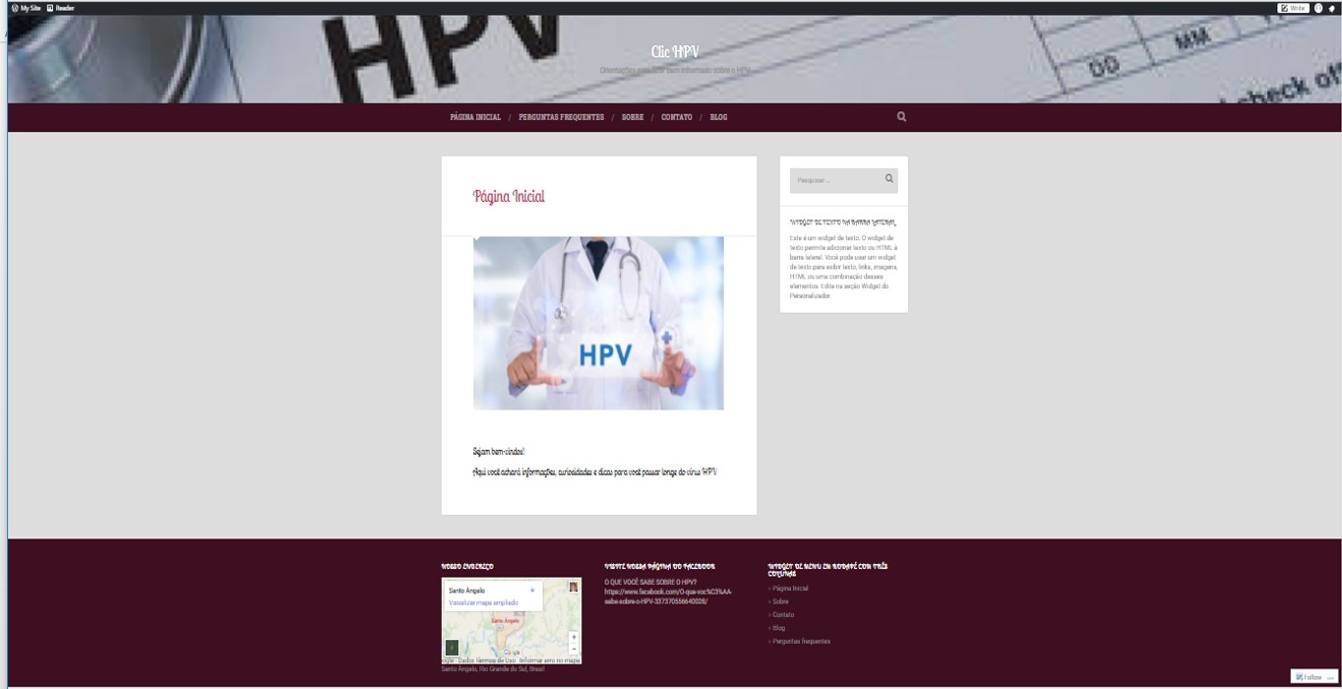

Figura 1: Vista da página inicial do blog “Clic HPV”, no endereção eletrônico https://hpv939.wordpress.com/

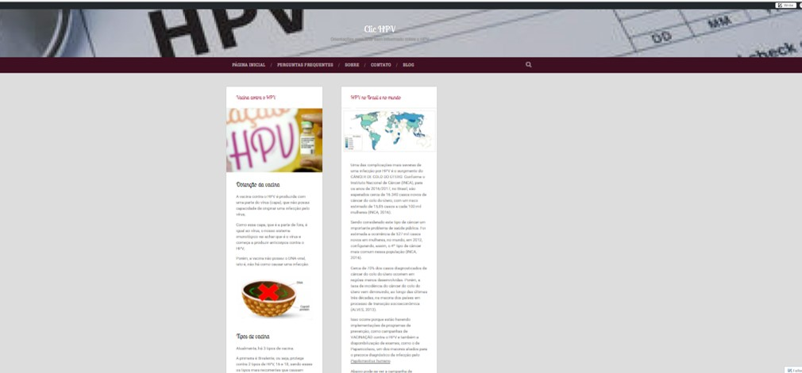

Figura 2: Vista da página do blog “Clic HPV” que apresenta as postagens com informações dados epidemiológicas da infecção pelo HPV no Brasil e mundo e sobre a vacina contra o HPV, no endereço eletrônico https://hpv939.wordpress.com/blog/

Nesse blog desenvolvido, há um espaço em que constam perguntas frequentes e respostas com informações para sanar muitas dúvidas das adolescentes de forma rápida (Figura 3). Além disso, ainda será desenvolvido uma página onde os adolescentes poderão deixar suas perguntas anonimamente para serem respondidas.

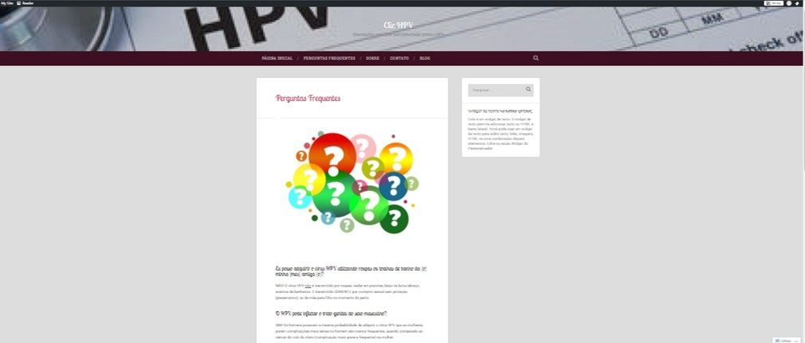

Figura 1: Vista da página do blog "Clic HPV" com as perguntas frequentes já respondidas, no endereço eletrônico https://hpv939.wordpress.com/perguntas-e-respostas/ .

O blog apresenta-se como um elemento para ampliar as atividades de ensino, em novas formas de aprendizagens de maneira significativa e contextualizada. É um novo recurso para expandir as fronteiras dos espaços geográficos, por se disponibilizar atividade virtual. Esse recurso oportuniza reestruturar a divulgação de conhecimentos, substituindo a figura do professor por um mediador, parceiro e orientador criativo no processo educacional.
No que se refere aos motivos da não adesão à vacinação são apontados fatores como: o não conhecimento dos pais sobre o Papilomavírus humano (HPV) e a sua relação com o câncer do colo do útero, assim como, a resistência destes em conversar sobre sexualidade com os adolescentes e a preocupação de que os jovens vacinados possam se inserir à prática sexual mais precocemente.
Além disso, há também a falta de preparação dos profissionais de saúde e dos profissionais que trabalham em escolas, sendo que pode ainda, haver o desconhecimento das adolescentes frente ao HPV. A partir disso, o blog foi criado com o propósito de contribuir para sanar esta falta de conhecimento, com informações confiáveis, para que tanto os adolescentes, quanto os pais, possam aprender sobre este assunto imensamente difundido em todo o mundo.

4 CONCLUSÕES

A educação em saúde está associada à promoção de saúde, pois ambos tratam de processos que abrangem a participação de toda a população. Com isso, entre as tecnologias de informação e de comunicação, um blog é uma ferramenta pedagógica que possibilita a interação entre quem desenvolve o blog e a população em geral, principalmente os adolescentes.
Conforme a literatura, o conhecimento é a principal barreira para a aceitação da vacina contra o HPV e seus cuidados. Com isso, espera-se alcançar o maior número de adolescentes para contribuir com a destruição desta barreira.

5 REFERÊNCIAS
BRASIL. Ministério da Saúde. Blog da Saúde. Disponível em: http://www.blog.saude.gov.br/ . Acesso em: 25 Mai. 2017.
BRASIL. Ministério da Saúde. Instituto Nacional do Câncer (INCA). Estimativa de câncer 2016-2017. Disponível em: <http://www.inca.gov.br/estimativa/2016/estimativa-2016-v11.pdf>. Acesso em: 28 Mai. 2017.
BRASIL. Ministério da Saúde. SUS oferta vacina contra HPV para meninas de 9 a 11 anos. Disponível em: http://portalsaude.saude.gov.br/index.php/o-ministerio/principal/secretarias/svs/noticias-svs/16997-sus-oferta-vacina-contra-hpv-para-meninas-de-9-a-11-anos. Acesso em: 19 Mai. 2017.
FERLAY, J.; SOERJOMATARAM, I.; ERVIK, M.; DIKSHIT, R.; ESER, S.; MATHERS, C. et al. Cancer Incidence and Mortality Worldwide: IARC Cancer Base [Internet]. 2013;1(11). Disponível em: http://globocan.iarc.fr. Acesso em: 15 Mai 2017.
FERREIRA, Renilze B. A.S; NÓBREGA, Obionor; PEREZ, Celso R. O uso do blog no processo de formação pedagógica: desafios e possibilidades. Linguagem e Tecnologia, v. 6, n. 1. 2013.
GONÇALVES, F. G. Blog – o que é? Como funciona? E por que “blogar”?. [editorial] Radiol Bras. 2011 Mai/Jun;44(3):VII–VIII.
LEINER, B.M.; KAHN, R.E.; POSTEL, J.; CERF, V.G.; KLEINROCK, L.; ROBERTS, L.G.; CLARK, D.D.; LYNCH, D.C. & WOLFF, S. A Brief History of the Internet. ACM SIGCOMM Computer Communication Review. Volume 39, Number 5, October 2009.
SOUTO, R.; FALHARI, J.P.B.; CRUZ, A.D. O Papilomavírus Humano: um fator relacionado com a formação de neoplasias. Rev Bras Cancerol. 2005;51(2):155-160.

